# 代码一

#include<iostream.h>

#include<conio.h> //控制台数据输入输出的函数

#include<fstream.h>//文件流

#include<iomanip.h> //控制数据输出格式

#include<string.h>

const int Maxr=100 ;//最多的读者数

const int Maxb=100; //最多的图书数

const int Maxbor=5; //每位读者最多借的书

class Book

{//图书类，实现对图书的描述，图书的编号，书名，借出，还入等功能

private:

int tag; //删除标记 1:已删 0:未删

int no; //图书编号

char name[20]; //书名

char author[20];//作者

char fenlei[20];//分类号

char cbs[20]; //出版社

int cbtime;//出版时间

double bookprice;//图书价格

int onshelf; //是否再架 1:再架 2:已借

public:

Book(){;}

char *getname()

{//获取书名

  return name;

}

char *getauthorname()

{//获取作者名

  return author;

}

char *getfenlei()

{//获取分类号

 return fenlei;

}

char *getcbsname()

{//获取出版社名

  return cbs;

}

int getcbtime()

{//获取出版时间

 return cbtime;

}

double getbookprice()

{//获取图书价格

 return bookprice;

}

int getno()

{//获取图书编号

  return no;

}

int gettag()

{//获取删除标记

  return tag;

}

void setname(char na[])

{//设置书名

  strcpy(name,na);

}

void setauthorname(char aa[])

{//设置作者名

strcpy(author,aa);

}

void setfenlei(char fe[])

{//设置分类号

 strcpy(fenlei,fe);

}

void setcbs(char ca[])

{//设置出版社

 strcpy(cbs,ca);

}

void setcbtime(int time)

{//设置时间

  cbtime=time;

}

void setbookprice(double price)

{//设置图书价格

  bookprice=price;

}

void setonshelf(int oa)

{

  onshelf=oa;

}

void delbook()

{//删除图书

 char i;

 cout<<"确定删除吗？Y/N ?"<<endl;

 cin>>i;

 if(i=='y'||i=='Y')

  tag=1;

}

void addbook(int n,char *na,char *aa,char *fe,char *ca,int time,double price,int oa)

{//增加图书

  tag=0;

  no=n;

  strcpy(name,na);

  strcpy(author,aa);

  strcpy(cbs,ca);

  strcpy(fenlei,fe);

  cbtime=time;

  bookprice=price;

  onshelf=oa;

}

int borrowbook()

{//借书操作

  if (onshelf>0)

  {

  onshelf--;

  return 1;

  }

  return 0;

}

void retbook()

{//还书操作

  onshelf++;

}

void disp()

{//输出图书

  cout<<setw(3)<<no<<setw(10)<<name<<setw(10)<<author<<setw(10)<<fenlei<<setw(15)<<cbs<<setw(10)<<cbtime<<setw(10)<<bookprice<<setw(10)<<onshelf<<endl;

}

};

class BDatabase

{//图书库类，实现对图书的维护，查找，删除等

private:

int top; //图书记录指针

Book book[Maxb]; //图书记录

public:

BDatabase()

{//构造函数，将book.txt读到book[]中

  Book b;

  top=-1;

  fstream file("book.txt",ios::in);

  while (1)

  {

  file.read((char *)&b,sizeof(b));

  if (!file)

   break;

  top++;

  book[top]=b;

  }

  file.close();

}

void clear()

{//全删

 char i;

 cout<<"确定全部删除吗？Y/N ?"<<endl;

 cin>>i;

 if(i=='y'||i=='Y')

  top=-1;

}

int addbook(int n,char *na,char *aa,char *fe,char *ca,int time, double price,int oa)

{//增加图书

  Book *p=query1(n);

  if (NULL==p)

  {

  top++;

  book[top].addbook(n,na,aa,fe,ca,time,price,oa);

  return 1;

  }

  return 0;

}

Book *query1(int bookid)

{//按编号查找图书

  for(int i=0;i<=top;i++)

  if(book[i].getno()==bookid &&book[i].gettag()==0)

  {

   return &book[i];

  }

  return NULL;

}

Book *query2(char a[])

{//按书名查找图书

  Book *e;

  int r=0;

  for(int i=0;i<=top;i++)

  if(strcmp(book[i].getname(),a)==0 &&book[i].gettag()==0)

  {

   if(r==0)

   cout<<setw(3)<<"编号"<<setw(10)<<"书名"<<setw(10)<<"作者"<<setw(10)<<"分类号"<<setw(15)<<"出版社"<<setw(10)<<"出版时间"<<setw(10)<<"图书价格"<<setw(10)<<"存量"<<endl;

   e=&book[i];

   e->disp();

   r++;

  }

  if(r==0)

   cout<<"找不到该书!"<<endl;

   return NULL;

}

Book *query3(char a[])

{//按作者查找图书

  Book *e;

  int r=0;

  for(int i=0;i<=top;i++)

  if(strcmp(book[i].getauthorname(),a)==0 &&book[i].gettag()==0)

  {

   if(r==0)

   cout<<setw(3)<<"编号"<<setw(10)<<"书名"<<setw(10)<<"作者"<<setw(10)<<"分类号"<<setw(15)<<"出版社"<<setw(10)<<"出版时间"<<setw(10)<<"图书价格"<<setw(10)<<"存量"<<endl;

    e=&book[i];

   e->disp();

   r++;

  }

  if(r==0)

   cout<<"找不到该书!"<<endl;

   return NULL;

}

Book *query4(char a[])

{//按出版社查找图书

  Book *e;

  int r=0;

  for (int i=0;i<=top;i++)

  if (strcmp(book[i].getcbsname(),a)==0 &&book[i].gettag()==0)

  {

   if(r==0)cout<<setw(3)<<"编号"<<setw(10)<<"书名"<<setw(10)<<"作者"<<setw(10)<<"分类号"<<setw(15)<<"出版社"<<setw(10)<<"出版时间"<<setw(10)<<"图书价格"<<setw(10)<<"存量"<<endl;

   e=&book[i];

   e->disp();

   r++;

  }

  if(r==0)

   cout<<"找不到该书!"<<endl;

   return NULL;

}

void bookdata(); //图书库信息

void disp()

{

  for(int i=0;i<=top;i++)

  if(book[i].gettag()==0)

   book[i].disp();

}

~BDatabase()

{//析构函数，将book[]写到book.txt文件中

  fstream file("book.txt",ios::out);

  for(int i=0;i<=top;i++)

  if(book[i].gettag()==0)

   file.write((char *)&book[i],sizeof(book[i]));

  file.close();

}

};

void BDatabase::bookdata()

{

char choice3;

char bname[40];//书名

char auname[40];//作者名

char bfenlei[40];//分类号

char cname[40];//出版社

int time;//出版时间

double price;//价格

char ch;

int choice4;

int bookid;

int bookod;

Book *b;

while (choice3!='0')

{

  cout<<"\n\t\t\t**  图 书 信 息 **\n"<<endl;

  cout<<"\t\t\t** 1.新    增 **"<<endl;

  cout<<"\t\t\t** 2.更    改 **"<<endl;

  cout<<"\t\t\t** 3.删    除 **"<<endl;

  cout<<"\t\t\t** 4.查    找 **"<<endl;

  cout<<"\t\t\t** 5.显    示 **"<<endl;

  cout<<"\t\t\t** 6.全    删 **"<<endl;

  cout<<"\t\t\t** 0.返    回 **"<<endl;

  cout<<"\t\t\t 请选择：";

  cin>>choice3;

  switch(choice3)

  {

  case '1':

  cout<<"请输入新书编号:";

  cin>>bookid;

  b=query1(bookid);

  if(b!=NULL)

  {

   cout<<"该编号已经存在，不能添加!"<<endl;

   break;

  }

  cout<<"请输入新书书名:";

  cin>>bname;

  cout<<"请输入新书作者名:";

  cin>>auname;

 cout<<"请输入新书分类号:";

 cin>>bfenlei;

  cout<<"请输入新书出版社:";

  cin>>cname;

 cout<<"请输入新书出版时间:";

 cin>>time;

 cout<<"请输入图书价格:";

 cin>>price;

  cout<<"请输入新书数量:";

  cin>>bookod;

 addbook(bookid,bname,auname,bfenlei,cname,time,price,bookod);

 char choice2;

 {

 cout<<"\n\t\t\t** 是 否 保 存 Y/N ?**\n"<<endl;

  cout<<"\t\t\t** 1. Y 保  存 **"<<endl;

  cout<<"\t\t\t** 0. N 不  保  存 **"<<endl;

 cout<<"\t\t\t 请 选 择: ";

cin>>choice2;

switch(choice2)

{

case '1':

 cout<<"添加图书成功!";

 break;

case '0':

 break;

}

 }

 getch();

  break;

  case '2':

  cout<<"请输入图书编号:";

  cin>>bookid;

  b=query1(bookid);

  if(b==NULL)

  {

   cout<<"该图书不存在! "<<endl;

   break;

  }

  cout<<"该图书的信息是："<<endl;

  cout<<setw(3)<<"编号"<<setw(10)<<"书名"<<setw(10)<<"作者"<<setw(10)<<"分类号"<<setw(15)<<"出版社"<<setw(10)<<"出版时间"<<setw(10)<<"图书价格"<<setw(10)<<"存量"<<endl;

  b->disp();

  cout<<"是否修改?( y/n ):";

  cin>>ch;

  if(ch=='y'||ch=='Y')

  {int a;

  cout<<"\n\t\t\t**  图 书 修 改 **\n"<<endl;

  cout<<"\t\t\t** 1.修 改 书 名   **"<<endl;

  cout<<"\t\t\t** 2.修 改 作 者   **"<<endl;

  cout<<"\t\t\t** 3.修 改 分 类 号  **"<<endl;

  cout<<"\t\t\t** 4.修 改 出 版 社  **"<<endl;

  cout<<"\t\t\t** 5.修 改 出 版 时 间**"<<endl;

  cout<<"\t\t\t** 6.修 改 图 书 价 格**"<<endl;

  cout<<"\t\t\t** 7.修 改 图 书 数 量**"<<endl;

  cout<<"\t\t\t** 0.返    回 **"<<endl;

  cout<<"\t\t\t 请选择：";

  cin>>a;

switch(a)

{

case 1: cout<<"请输入新的书名:";

   cin>>bname; b->setname(bname); break;

case 2:  cout<<"请输入新的作者:";

   cin>>auname; b->setauthorname(auname); break;

case 3: cout<<"请输入新的分类号:";

 cin>>bfenlei; b->setfenlei(bfenlei); break;

case 4: cout<<"请输入新书出版社:";

   cin>>cname; b->setcbs(cname); break;

case 5: cout<<"请输入新书出版时间:";

 cin>>time;b->setcbtime(time); break;

case 6: cout<<"请输入图书价格:";

 cin>>price; b->setbookprice(price); break;

case 7: cout<<"请输入新的存量:";

   cin>>bookod; b->setonshelf(bookod); break;

case 0: break;

 }

 }

  cout<<"修改图书成功!";

  getch();

   break;

  case '3':

  cout<<"请输入图书编号:";

  cin>>bookid;

  b=query1(bookid);

  if(b==NULL)

  {

   cout<<"该图书不存在，无法删除!"<<endl;

   break;

  }

  b->delbook();

  cout<<"删除成功!";

  getch();

  break;

  case '4':

  cout<<"\n\t\t\t** 1.按图书编号查找 **"<<endl;

  cout<<"\t\t\t** 2.按图书书名查找 **"<<endl;

  cout<<"\t\t\t** 3.按图书作者查找 **"<<endl;

  cout<<"\t\t\t** 4.按图书出版社查找**"<<endl;

  cout<<"\t\t\t** 0. 返   回  **"<<endl;

  cout<<"\t\t\t 请选择:";

  cin>>choice4;

  switch(choice4)

  {

  case 1:

   cout<<"请输入图书编号:";

   cin>>bookid;

   b=query1(bookid);

   if(b==NULL)

   {

   cout<<"该图书不存在!";

   break;

   }

   cout<<setw(3)<<"编号"<<setw(10)<<"书名"<<setw(10)<<"作者"<<setw(10)<<"分类号"<<setw(15)<<"出版社"<<setw(10)<<"出版时间"<<setw(10)<<"图书价格"<<setw(10)<<"存量"<<endl;

   b->disp();

   break;

  case 2:

   cout<<"请输入图书书名:";

   cin>>bname;

   b=query2(bname);

   break;

  case 3:

   cout<<"请输入图书作者:";

   cin>>auname;

   b=query3(auname);

   break;

  case 4:

   cout<<"请输入图书出版社:";

   cin>>cname;

   b=query4(cname);

   break;

  case 0:

   break;

  }

       break;

  case '5':

   cout<<setw(3)<<"编号"<<setw(10)<<"书名"<<setw(10)<<"作者"<<setw(10)<<"分类号"<<setw(15)<<"出版社"<<setw(10)<<"出版时间"<<setw(10)<<"图书价格"<<setw(10)<<"存量"<<endl;

   disp();

   getch();

   break;

  case '6':

   clear();

   break;

  default:

   break;

  }

}

}

class Reader

{//读者的信息描述

private:

int tag; //删除标记 1表示已删 0表示未删

int no; //读者编号

char name[20]; //读者姓名

int borbook[Maxbor]; //所借图书

public:

Reader() //构造函数

{ ; }

friend ostream &operator<<(ostream &output,Reader &rd)

{output<<rd.no;

output<<"  ";

output<<endl;

return output;}

char *getname()

{//获取姓名

  return name;

}

int gettag()

{//获取删除标记

  return tag;

}

int getno()

{//获取读者编号

  return no;

}

void setname(char na[])

{//设置姓名

  strcpy(name,na);

}

void delbook()

{//设置删除标记 1:已删 0:未删

 char i;

 cout<<"确定删除吗？Y/N ?"<<endl;

 cin>>i;

 if(i=='y'||i=='Y')

  tag=1;

}

void addreader(int n,char *na)

{//增加读者

  tag=0;

  no=n;

  strcpy(name,na);

  for(int i=0;i<Maxbor;i++)

  borbook[i]=0;

}

void borrowbook(int bookid)

{//借书操作

  for(int i=0;i<Maxbor;i++)

  {

  if (borbook[i]==0)

  {

   borbook[i]=bookid;

   return ;

  }

  }

}

int retbook(int bookid)

{//还书操作

  for(int i=0;i<Maxbor;i++)

  {

      if(borbook[i]==bookid)

  {

        borbook[i]=0;

        cout<<"还书成功!"<<endl;

   return 1;

  }

  }

    cout<<"未借该书，还书失败!"<<endl;

  return 0;

}

void disp()

{//读出读者信息

  int have=0;

  int bz=0;

  cout<<setw(5)<<no<<setw(21)<<name<<setw(15);

  for(int i=0;i<Maxbor;i++)

  if(borbook[i]!=0)

  {

   if(bz==0)

   {

   have=1;

   cout<<"["<<borbook[i]<<"]\t\t"<<endl;

   bz++;

   }

   else

   {

   cout<<"\r\t\t\t\t\t""["<<borbook[i]<<"]\t\t"<<setw(15)<<endl;

   }

  }

  if(have==0)

   cout<<"\t   还未借书"<<endl;

}

};

class RDatabase

{//读者类库，实现建立读者的个人资料

private:

int top; //读者记录指针

  Reader read[Maxr]; //读者记录

public:

RDatabase()

{//构造函数，将reader.txt读到read[]中

  Reader s;

  top=-1;

  fstream file("reader.txt",ios::in); //打开一个输入文件

  while (1)

  {

  file.read((char *)&s,sizeof(s));

  if (!file)

   break;

  top++;

  read[top]=s;

  }

  file.close(); //关闭 reader.txt 文件

}

void clear()

{//删除所有读者信息

 char i;

 cout<<"确定全部删除吗？Y/N ?"<<endl;

 cin>>i;

 if(i=='y'||i=='Y')

  top=-1;

}

int addreader(int n,char *na)

{//添加读者时先查找是否存在

  Reader *p=queryid(n);

  if (p==NULL)

  {

  top++;

  read[top].addreader(n,na);

  return 1;

  }

  else

  cout<<"该编号已经存在!";

  return 0;

}

Reader *queryid(int readerid)

{//按读者编号查找

  for (int i=0;i<=top;i++)

  if (read[i].getno()==readerid&&read[i].gettag()==0)

  {

   return &read[i];

  }

  return NULL;

}

Reader *queryname(char readername[10])

{//按读者姓名查找

  for (int i=0;i<=top;i++)

  if (strcmp(read[i].getname(),readername)==0 && read[i].gettag()==0)

  {

   return &read[i];

  }

  return NULL;

}

void disp()

{//输出所有读者信息

  for(int i=0;i<=top;i++)

 if (read[i].gettag()==0)

  read[i].disp();

}

void readerdata(); //读者库信息

~RDatabase()

{//析构函数，将read[]写到reader.txt文件中

  fstream file("reader.txt",ios::out);

  for (int i=0;i<=top;i++)

  if (read[i].gettag()==0)

   file.write((char *)&read[i],sizeof(read[i]));

  file.close();

}

};

void RDatabase::readerdata()

{

char choice1;

char rname[20];

int readerid;

char readername[10];

int choice2;

Reader *r;

while(choice1!='0')

{

  cout<<"\n\t\t\t** 读 者 信 息 **\n"<<endl;

  cout<<"\t\t\t** 1. 新    增 **"<<endl;

  cout<<"\t\t\t** 2. 更    改 **"<<endl;

  cout<<"\t\t\t** 3. 删    除 **"<<endl;

  cout<<"\t\t\t** 4. 查    找 **"<<endl;

  cout<<"\t\t\t** 5. 显    示 **"<<endl;

  cout<<"\t\t\t** 6. 全    删 **"<<endl;

  cout<<"\t\t\t** 0. 返    回 **"<<endl;

  cout<<"\t\t\t 请选择：";

  cin>>choice1;

  switch(choice1)

  {

  case '1':

  cout<<"请输入读者编号:";

  cin>>readerid;

  cout<<"请输入读者姓名:";

  cin>>rname;

  addreader(readerid,rname);

  cout<<"添加读者成功!"<<endl;

  getch();

  break;

  case '2':

  cout<<"请输入读者编号:";

  cin>>readerid;

  r=queryid(readerid);

  if(r==NULL)

  {

   cout<<"该读者不存在! "<<endl;

   break;

  }

  cout<<"请输入新的姓名:";

  cin>>rname;

  r->setname(rname);

  cout<<"修改读者成功!"<<endl;

  getch();

  break;

  case '3':

  cout<<"请输入读者编号:";

  cin>>readerid;

  r=queryid(readerid);

  if(r==NULL)

  {

   cout<<"该读者不存在!" << endl;

   break;

  }

  r->delbook();

  cout<<"删除成功!"<<endl;

  getch();

    break;

  case '4':

     cout<<"\n\t\t\t** 1.按读者编号查找 **"<<endl;

  cout<<"\t\t\t** 2.按读者姓名查找 **"<<endl;

  cout<<"\t\t\t** 0.返     回 **"<<endl;

  cout<<"\t\t\t 请选择:";

  cin>>choice2;

  switch(choice2)

  {

  case 1:

   cout<<"请输入读者编号:";

   cin>>readerid;

   r=queryid(readerid);

   if(r==NULL)

   {

   cout<<"该读者不存在!"<< endl;

   break;

   }

   cout<<setw(10)<<"读者编号"<<setw(17)<<"读者姓名"<<setw(20)<<"已借书编号"<<endl;

    r->disp();

   break;

  case 2:

   cout<<"请输入读者姓名:";

   cin>>readername;

   r=queryname(readername);

   if(r==NULL)

   {

   cout<<"该读者不存在!"<<endl;

   break;

   }

   cout<<setw(10)<<"读者编号"<<setw(17)<<"读者姓名"<<setw(20)<<"已借书编号"<<endl;

    r->disp();

    break;

   case 0:

   break;

  }

       break;

  case '5':

  cout<<setw(10)<<"读者编号"<<setw(17)<<"读者姓名"<<setw(20)<<"已借书编号"<<endl;

  disp();

  getch();

  break;

  case '6':

  clear();

  break;

  default:

  break;

  }

}

}

class maindesk //实现程序的主界面

{

  char choice5;

 char choice2;

 double xh,mm;

  int bookid,readerid;

  RDatabase ReaderDB;

  Reader *r;

  BDatabase BookDB;

  Book *b;

public:

maindesk() {;}

int denglu()

{

int k=0;

cout<<"\n\t\t\t 欢 迎 光 临 图 书 馆 管 理 系 统!"<<endl;

cout<<"\t\t\t 您 共 有 3 次 登 陆 机 会"<<endl;

while(choice2!='0')

 { ++k;

cout<<"\t\t\t ** 1. 登  录 **"<<endl;

cout<<"\t\t\t ** 0. 退  出 **"<<endl;

cout<<"\t\t\t 请 选 择:  ";

cin>>choice2;

switch (choice2)

{

case '1':

    cout<<"请输入学号和密码"<<endl;

  cin>>xh>>mm;

  if((xh>=138325039)&&(xh<=138325039)&&(xh==mm))

  {

   cout<<"登录成功"<<endl;

   enterdesk();

  }

  if((xh<138325039)||(xh>138325039)||(xh!=mm))

  {cout<<"登录失败：您还有"<<3-k<<"次登陆机会"<<endl;

   if(k>=3)

  {

  cout<<"您已超过登录次数上限，系统自动退出!"<<endl;

  return 1;

 }

 continue;

 }

  break;

case '0':

 break;}

return 1;

}

return 0;

}

 void enterdesk()

 {

while(choice5!='0')

{

  cout<<"\n\t\t\t**** 图 书 管 理 系 统****\n\n";

  cout<<"\t\t\t** 1.图  书  信  息 **"<<endl;

  cout<<"\t\t\t** 2.读  者  信  息 **"<<endl;

  cout<<"\t\t\t** 3.借  阅  图  书 **"<<endl;

  cout<<"\t\t\t** 4.归  还  图  书 **"<<endl;

  cout<<"\t\t\t** 0.   退  出   **"<<endl;

  cout<<"\t\t\t 请选择：";

  cin>>choice5;

    switch (choice5)

  {

  case '1':

      BookDB.bookdata();

  break;

  case '2':

      ReaderDB.readerdata();

  break;

  case '3':

  cout<<"\t\t\t\t借书操作"<<endl;

  cout<<"请输入借书读者编号:";

  cin>>readerid;

  r=ReaderDB.queryid(readerid);

  if(NULL==r)

  {//按编号查找是否有该读者

   cout<<"不存在该读者，不能借书!"<<endl;

   break;

  }

      cout<<"请输入要借图书编号:";

      cin>>bookid;

      b=BookDB.query1(bookid);

      if(b==NULL)

  {//按编号查找是否有该图书

        cout<<"不存在该图书，不能借书!"<<endl;

   break;

  }

  if(b->borrowbook()==0)

  {

        cout<<"该图书已借完，不能借书!"<<endl;

   break;

  }

  cout<<"读者借书成功!"<<endl;

  r->borrowbook(b->getno());

    break;

  case '4':

  cout<<"\t\t\t\t还书操作"<<endl;

  cout<<"请输入还书读者编号:";

  cin>>readerid;

      r=ReaderDB.queryid(readerid);

  if(r==NULL)

  {

   cout<<"不存在该读者，不能还书"<<endl;

   break;

  }

  cout<<"请输入要归还图书编号:";

  cin>>bookid;

  b=BookDB.query1(bookid);

  if(b==NULL)

  {

   cout<<"不存在该图书，不能还书"<<endl;

   break;

  }

      b->retbook();

      r->retbook(b->getno());

  break;

  case '0':

  break;

  default:

  break;

  }

}

}

};

void main() //主函数

{

 maindesk yourDesk;

 if(yourDesk.denglu())

 cout<<"\t\t 谢 谢 使 用 , 再 见 !"<<endl;

}

# 代码二

1. #include <iostream>
2. #include <iomanip>
3. #include <cstring>
4. **using** **namespace** std;
5. #define N 20
7. **struct** book   //一本书所应该包含的内容（名字，书籍编码，作者，出版社，库存）
8. {
9. **char** name[N];   //名字
10. **int** num;    //书籍编码
11. **char** author[N];//作者
12. **char** pub[N];    //出版社
13. **int** total;      //这本书总共数量
14. book *next;
15. }*head=NULL,*p1,*p2;
17. **int** n=0;

20. /********************增加书籍**********************/
21. book *creat()    //建立链表
22. {
23. p1=**new**(book);            //开辟动态内存存储空间存放新结点
24. cout<<"请输入要增加的书籍编号，输入为0时停止输入: ";
25. cin>>p1->num;
27. **while**(p1->num!=0)
28. {
29. n++;
30. **if**(n==1)
31. head=p1;            //第一个结点赋给头结点
32. **else**
33. p2->next=p1;     //往下链接新建立的结点
34. cout<<"请输入书籍名字：";
35. cin>>p1->name;
36. cout<<"请输入书籍作者：";
37. cin>>p1->author;
38. cout<<"请输入书籍出版社：";
39. cin>>p1->pub;
40. cout<<"请输入要添加该书籍数目：";
41. cin>>p1->total;
42. p2=p1;
43. cout<<"请输入要增加的书籍编号，输入为0时停止输入: ";
44. p1=**new**(book);        //继续开辟动态内存存储空间存放新结点
45. cin>>p1->num;
46. }
47. cout<<endl<<endl;
48. **delete** p1;                  //停止建立新结点
49. p2->next=NULL;
50. **return** head;
51. }
52. /*********************输出显示当前书籍信息*******************/
53. **void** print(book *head)//输出链表
54. {
55. book *p;
56. p=head;
57. **if**(p==NULL)
58. {
59. cout<<"书库里没有书籍! "<<endl;
60. **return**;
61. }
62. cout<<"目前书库所含书籍信息为："<<endl
63. <<"编号"<<"      "<<"名字"<<"        "
64. <<"作者"<<"        "<<"出版社"<<"        "
65. <<"数目"<<endl;
66. **do**
67. {
68. cout<<p->num<<"      "<<p->name<<setw(10)
69. <<p->author<<"    "<<p->pub<<setw(10)
70. <<p->total<<endl;
71. p=p->next;
72. }
73. **while**(p!=NULL);
75. }
77. /****************删除书籍**************************/
78. book *del(book *head)         //删除结点
79. {
80. book *p1,*p2;
81. **int** num;
82. **if**(head==NULL)          //如果原先链表为空
83. {
84. cout<<"书库里没有书籍!"<<endl;
85. **return** head;
86. }
87. cout<<"请输入要删除书籍的编码："<<endl;
88. cin>>num;
89. p1=head;
90. **while**(num!=p1->num && p1->next!=NULL)     //找不到相应的结点就往下继续搜索
91. {
92. p2=p1;
93. p1=p1->next;
94. }
95. **if**(num==p1->num)         //找到结点
96. {
97. **if**(p1==head)            //结点是第一位
98. head=p1->next;
99. **else**                    //结点不是第一位
100. p2->next=p1->next;
101. cout<<"删除成功"<<endl<<endl;
102. n--;
103. print(head);
104. }
105. **else**
106. cout<<"不存在该编号的书籍"<<endl<<endl;

109. **return** head;
110. }
111. /****************通过编号查询书籍**************************/
112. **void** find_num(book *head)         //删除结点
113. {
114. book *p1;
115. **int** num;
116. cout<<"请输入要查询的书籍编号："<<endl;
117. cin>>num;
118. **if**(head==NULL)          //如果原先链表为空
119. {
120. cout<<"书库里没有书籍!"<<endl;
121. **return**;
122. }
123. p1=head;
124. **while**(num!=p1->num && p1->next!=NULL)     //找不到相应的结点就往下继续搜索
125. {
126. p1=p1->next;
127. }
128. **if**(num==p1->num)         //找到结点
129. {
130. cout<<"查找到的书籍信息为："<<endl
131. <<"编号"<<"    "<<"名字"<<"    "
132. <<"作者"<<"    "<<"出版社"<<"    "
133. <<"数目"<<endl;
134. cout<<p1->num<<setw(10)<<p1->name<<setw(7)
135. <<p1->author<<setw(10)<<p1->pub<<setw(8)
136. <<p1->total<<endl;
137. }
138. **else**
139. cout<<"找不到该书籍!"<<endl<<endl;
141. }
142. /****************通过书名查询书籍**************************/
143. **void** find_name(book *head)         //删除结点
144. {
145. book *p1;
146. **char** name[N];
147. cout<<"请输入要查询的书籍名字："<<endl;
148. cin>>name;
150. **if**(head==NULL)          //如果原先链表为空
151. {
152. cout<<"书库里没有书籍!"<<endl;
153. **return**;
154. }
155. p1=head;
156. **while**(strcmp(name,p1->name)!=0 && p1->next!=NULL)     //找不到相应的结点就往下继续搜索
157. {
158. p1=p1->next;
159. }
160. **if**(strcmp(name,p1->name)==0)         //找到结点
161. {
162. cout<<"查找到的书籍信息为："<<endl
163. <<"编号"<<"    "<<"名字"<<"    "
164. <<"作者"<<"    "<<"出版社"<<"    "
165. <<"数目"<<endl;
166. cout<<p1->num<<setw(10)<<p1->name<<setw(7)
167. <<p1->author<<setw(10)<<p1->pub<<setw(8)
168. <<p1->total<<endl;
169. }
170. **else**
171. cout<<"找不到该书籍!"<<endl<<endl;
173. }
174. /*********************借阅书籍*******************/
175. book *borrow(book *head)
176. {
178. **if**(head==NULL)          //如果原先链表为空
179. {
180. cout<<"书库里没有书籍!"<<endl;
181. **return** head;
182. }
183. cout<<"请输入要借阅书籍的名称："<<endl;
184. **char** name[N];
185. cin>>name;
186. book *p1;
187. p1=head;
188. **while**(strcmp(name,p1->name)!=0 && p1->next!=NULL)     //找不到相应的结点就往下继续搜索
189. {
190. p1=p1->next;
191. }
192. **if**(strcmp(name,p1->name)==0)         //找到结点
193. {
194. cout<<"查找到的书籍信息为："<<endl
195. <<"编号"<<"    "<<"名字"<<"    "
196. <<"作者"<<"    "<<"出版社"<<"    "
197. <<"数目"<<endl;
198. cout<<p1->num<<setw(10)<<p1->name<<setw(7)
199. <<p1->author<<setw(10)<<p1->pub<<setw(8)
200. <<p1->total<<endl;
201. **if**(p1->total!=0)
202. {
203. cout<<"确定要借阅该书籍吗？"<<endl
204. <<"1.确定"<<'\t'<<"2.取消"<<endl;
205. **int** num; cin>>num;
206. **switch**(num)
207. {
208. **case** 1:
209. cout<<"借阅成功!"<<endl;
210. (p1->total)--;**break**;
211. **case** 2: **break**;
212. **default**:cout<<"输入有误!"<<endl;**break**;
213. }
214. }
215. **else**
216. cout<<"书籍已全被借阅!"<<endl;
217. }
218. **else**
219. cout<<"找不到该书籍!"<<endl<<endl;

222. **return** head;
224. }
225. /*********************归还书籍*********************/
226. book *back(book *head)
227. {
229. **if**(head==NULL)          //如果原先链表为空
230. {
231. cout<<"书库未借出过任何书籍! "<<endl;
232. **return** head;
233. }
234. cout<<"请输入要归还书籍的名称："<<endl;
235. **char** name[N];
236. cin>>name;
237. book *p1;
238. p1=head;
239. **while**(strcmp(name,p1->name)!=0 && p1->next!=NULL)     //找不到相应的结点就往下继续搜索
240. {
241. p1=p1->next;
242. }
243. **if**(strcmp(name,p1->name)==0)         //找到结点
244. {
246. cout<<"确定要归还该书籍吗？"<<endl
247. <<"1.确定"<<'\t'<<"2.取消"<<endl;
248. **int** num; cin>>num;
249. **switch**(num)
250. {
251. **case** 1:
252. cout<<"还书成功!"<<endl;
253. (p1->total)++;**break**;
254. **case** 2: **break**;
255. **default**:cout<<"输入有误!"<<endl;**break**;
256. }
258. }
259. **else**
260. cout<<"不存在该书籍!"<<endl<<endl;

263. **return** head;
265. }
266. /***********************查询菜单***********************/
267. **void** find()
268. {
269. **int** num;
270. cout<<"   ***************************************************"<<endl;
271. cout<<"   *           请输入对应功能的数字完成操作          *"<<endl;
272. cout<<"   *                 1.通过编号查找                  *"<<endl;
273. cout<<"   *                 2.通过书名查找                  *"<<endl;
274. cout<<"   ***************************************************"<<endl;
275. cin>>num;
276. **switch**(num)
277. {
278. **case** 1:find_num(head);**break**;
279. **case** 2:find_name(head);**break**;
280. **default**:cout<<"输入有误!"<<endl;**break**;
281. }
282. }
284. /***********************管理菜单***********************/
285. **void** manage()
286. {
287. **int** num1;
288. cout<<"请输入管理员密码(123456)："<<endl;        //规定只有管理员才有权限增减图书
289. cin>>num1;
290. **if**(num1==123456)
291. {
292. **int** num;
293. cout<<"   ***************************************************"<<endl;
294. cout<<"   *           请输入对应功能的数字完成操作          *"<<endl;
295. cout<<"   *                     1.增加书籍                  *"<<endl;
296. cout<<"   *                     2.删除书籍                  *"<<endl;
297. cout<<"   ***************************************************"<<endl;
298. cin>>num;
299. **switch**(num)
300. {
301. **case** 1:head=creat();
302. print(head);
303. **break**;
304. **case** 2:head=del(head);**break**;
305. **default**:cout<<"输入有误!"<<endl;**break**;
306. }
307. }
308. **else**
309. cout<<"输入错误，你没有权限修改图书管理系统!"<<endl;
310. }

313. **void** displaymain()
314. {
315. cout<<"   ***************************************************"<<endl;
316. cout<<"   *           请输入对应功能的数字完成操作          *"<<endl;
317. cout<<"   *                     1.查询                      *"<<endl;
318. cout<<"   *                     2.借书                      *"<<endl;
319. cout<<"   *                     3.还书                      *"<<endl;
320. cout<<"   *                     4.管理                      *"<<endl;
321. cout<<"   *                     5.书库                      *"<<endl;
322. cout<<"   *                     6.退出                      *"<<endl;
323. cout<<"   ***************************************************"<<endl;
324. }
326. **int** main()
327. {
328. cout<<endl<<"                        欢迎使用图书管理系统"<<endl<<endl;
329. **int** choice=1;
330. **while**(choice!=0)
331. {
332. displaymain();
333. cin>>choice;
334. **switch**(choice)
335. {
336. **case** 1: find();**break**;
337. **case** 2: head=borrow(head);**break**;
338. **case** 3: head=back(head);**break**;
339. **case** 4: manage();**break**;
340. **case** 5: print(head);**break**;
341. **case** 6: choice=0;**break**;
342. **default**:cout<<"输入有误，请重新输入!"<<endl;**break**;
344. }
345. }
346. cout<<"   ***************************************************"<<endl;
347. cout<<"   *                                                 *"<<endl;
348. cout<<"   *                  感谢您的使用!                  *"<<endl;
349. cout<<"   *                                                 *"<<endl;
350. cout<<"   *     designer:赵锦堃          from:自动化1122    *"<<endl;
351. cout<<"   *                                                 *"<<endl;
352. cout<<"   ***************************************************"<<endl;
354. **return** 0;
355. }
356. **菜单首页**
357. 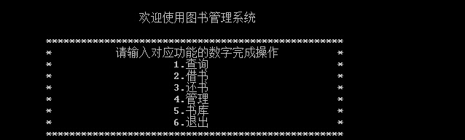
358. **进入界面要首先为书库添加书籍，否则其它操作无法完成例如**
359. 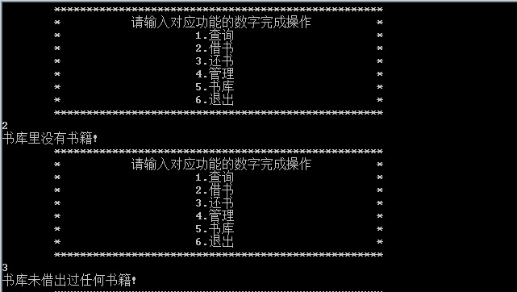
360. **添加书籍在管理板块，但是我设定了只有管理员才有权限添加，这样加强了系统的安全性**

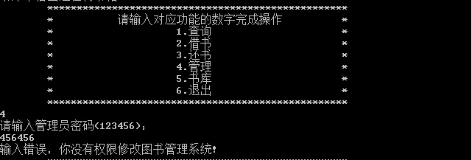

**选择相应编号添加书籍，输入书籍的相关信息，输入结束后会显示出所有书籍信息**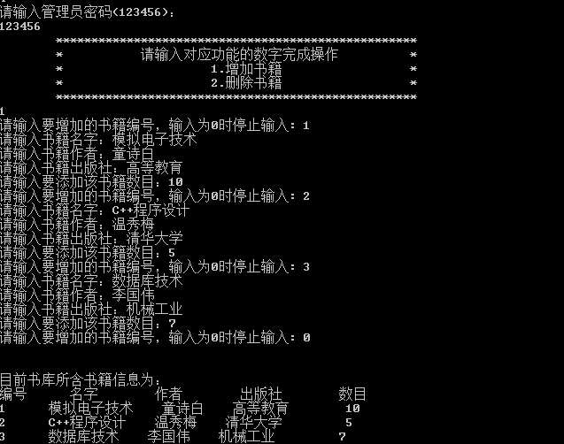

**如果删除书籍只需输入对应的编码便可以删除(前提也是要有管理员权限并且书籍的编码正确)**

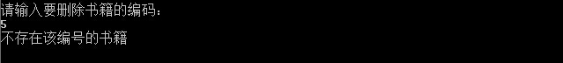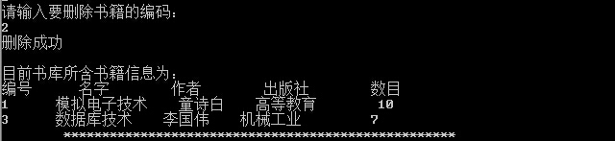

**查询模块有按书名查找和按编号查找**

按编号查找

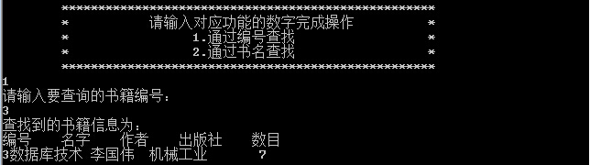

1. **按书名查找**

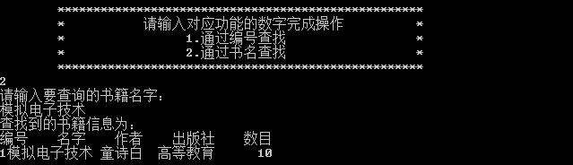

**当要找的书书库没有**

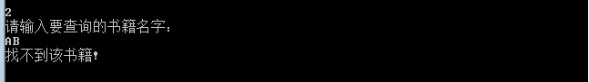

**借书模块是输入书名查找（因为我们借书通常都只知道书名，总不可能还没借到书就知道书的编号**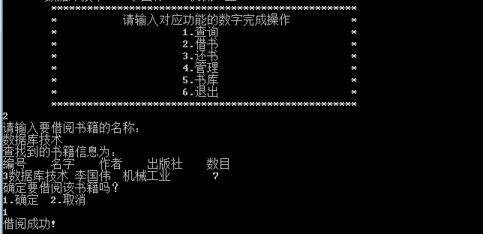

1. **当借了书之后该书籍总量就会少一本，**

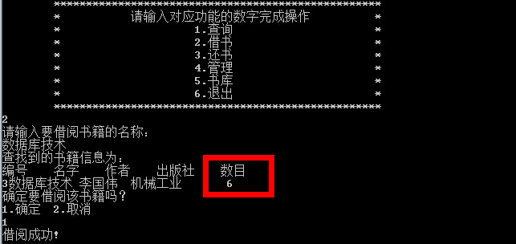

**当总量只剩下0本，系统就会提示借不了了**

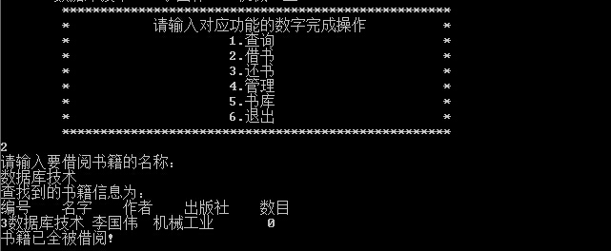

1. **同样，还书的话如果书库有这本书，那它的总量就会+1了**

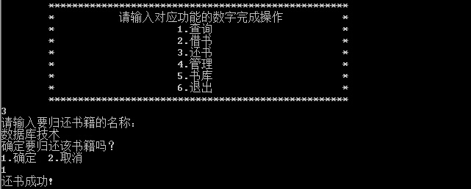

1. **还书后书库显示**

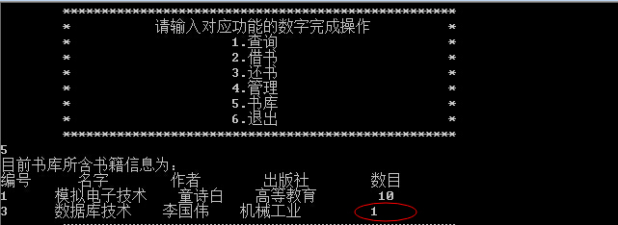

1. **最后是退出界面**

